8R 8A BIOLOGIJA 19.5

ROK 26.5.DO 17 SATI

EVOLUCIJA ŽIVOTA

PLAN PLOČE-prepiši

POGLEDAJ PREZENTACIJU

**.** Pogledajte video ekciju na temu *Kako se razvijao život na Zemlji* (III. dio) na: <https://bit.ly/2w2JFEL> ili <https://bit.ly/2UwPaoH>

MENI NIŠTA NE ŠALJEŠ

UČENIK UZ PRILAGODBU PREPISUJE PLAN PLOČE

KAKO SE RAZVIJAO ŽIVOT NA ZEMLJI

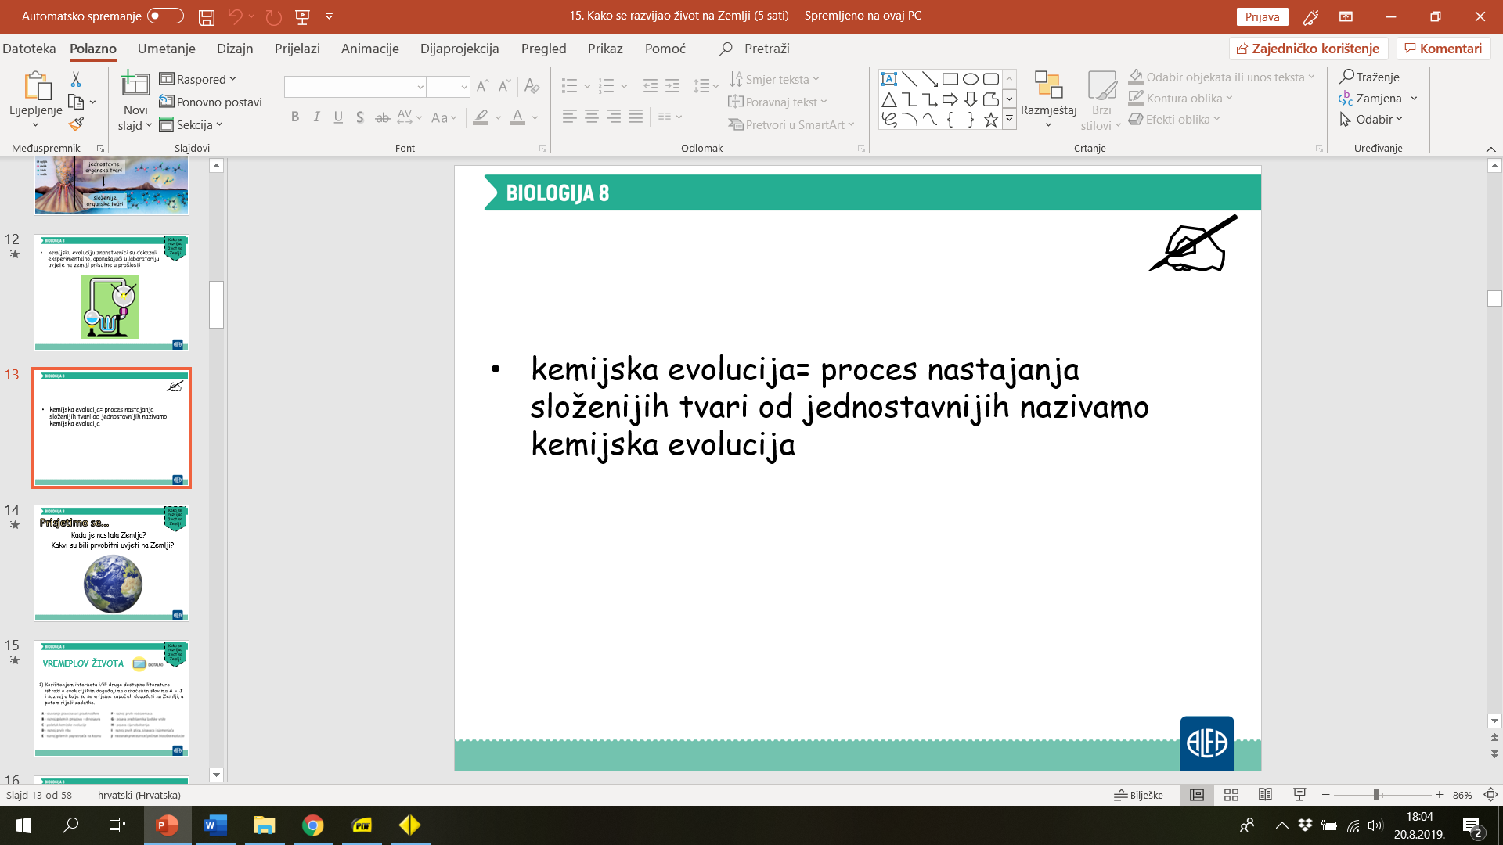

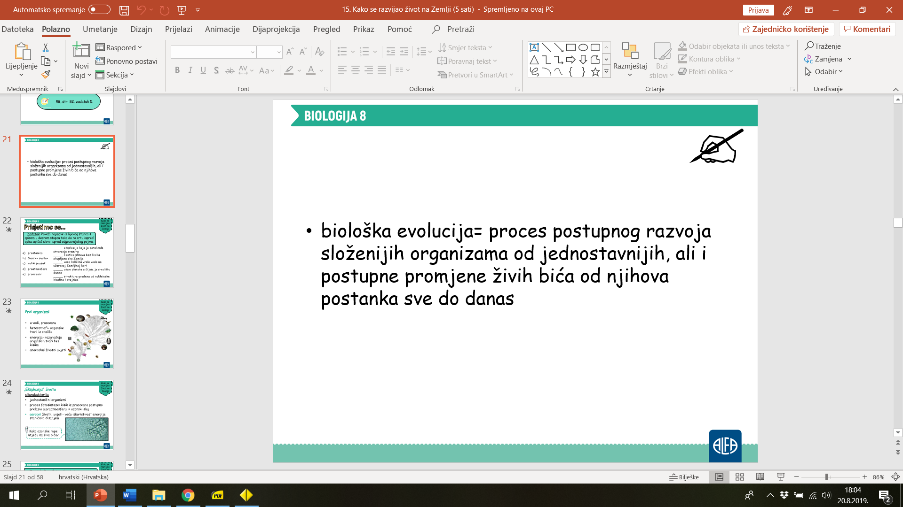

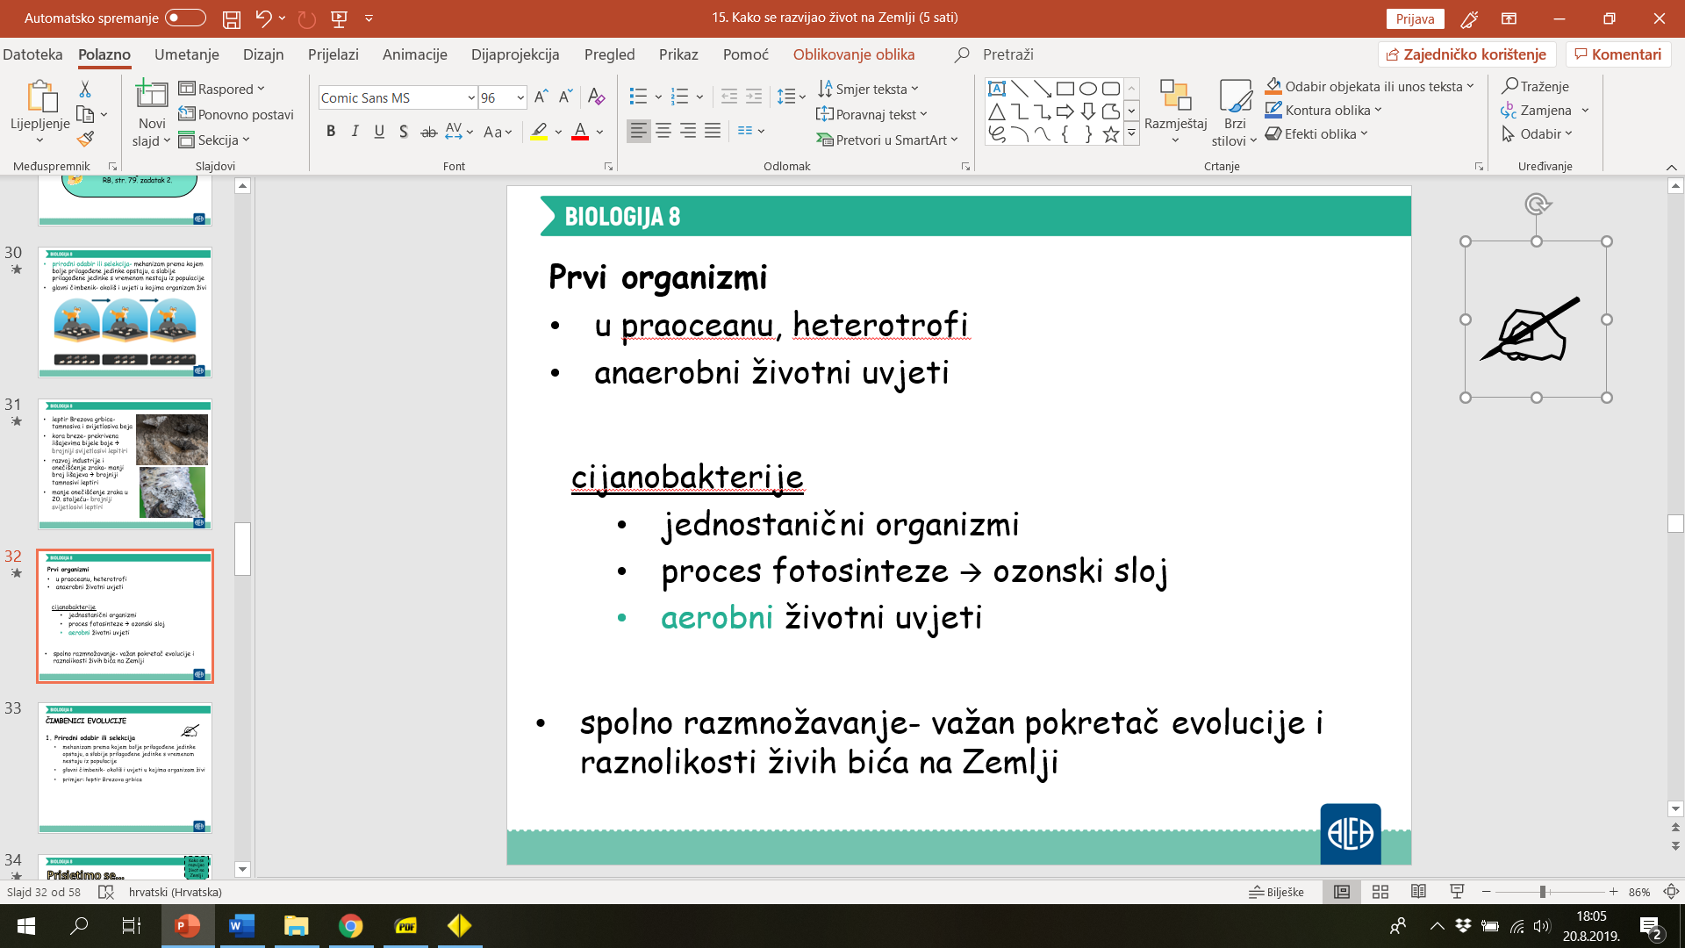

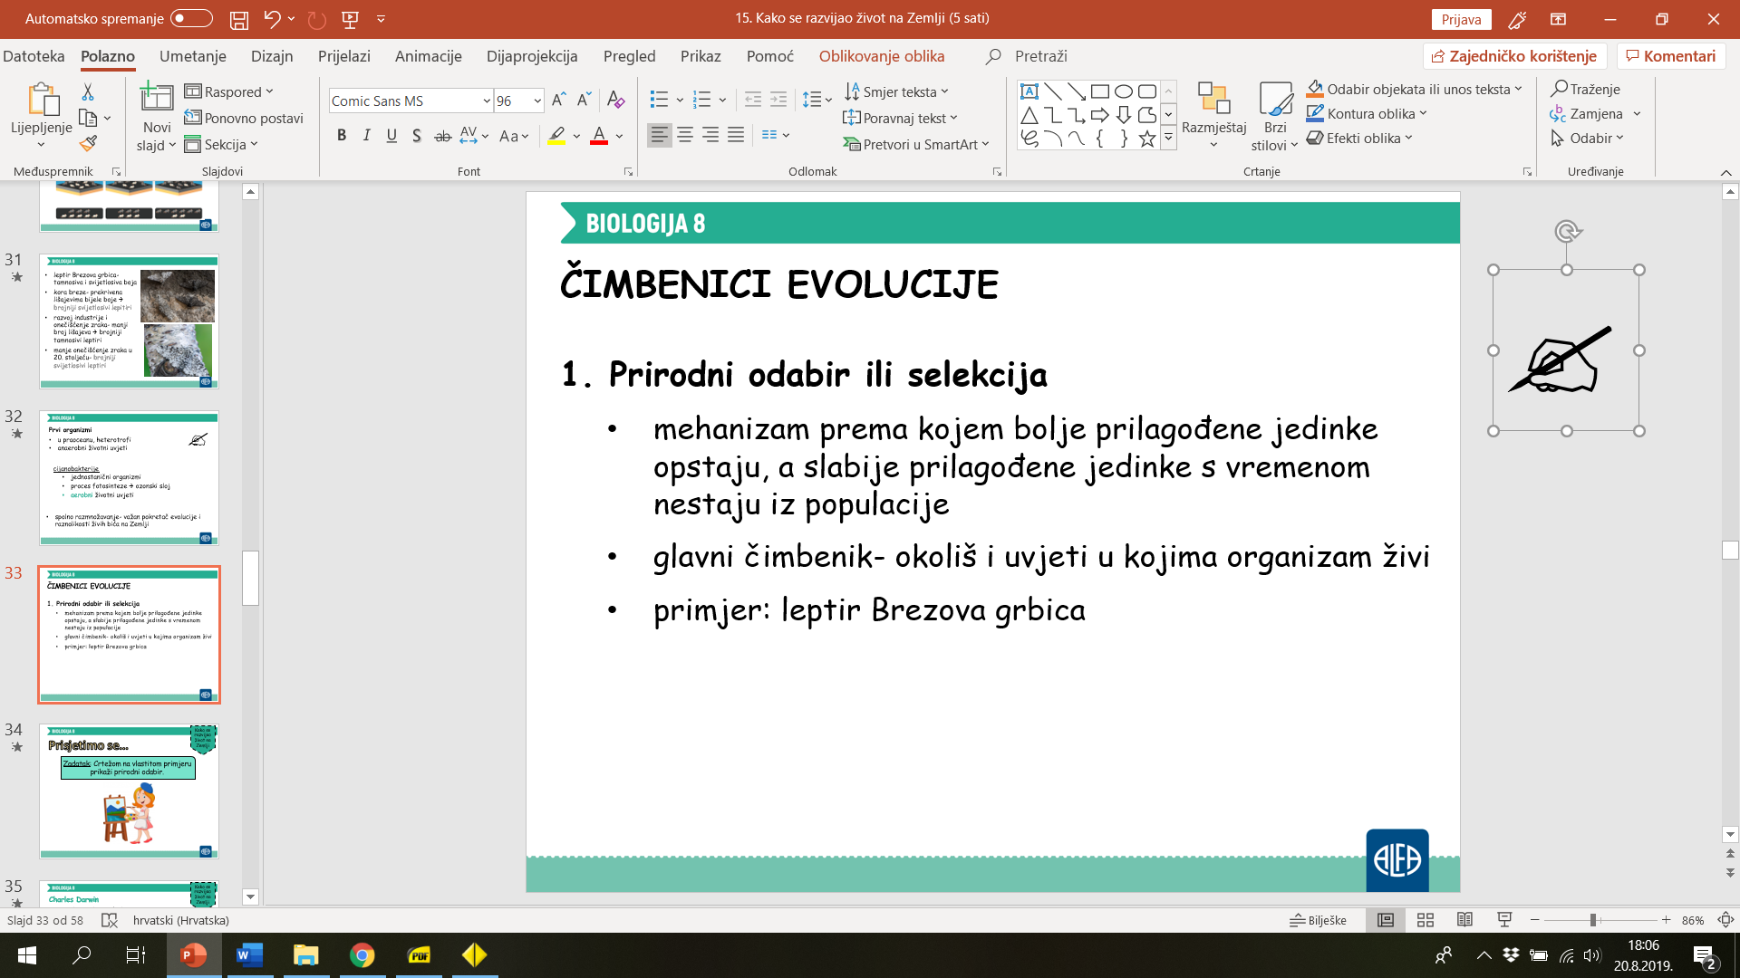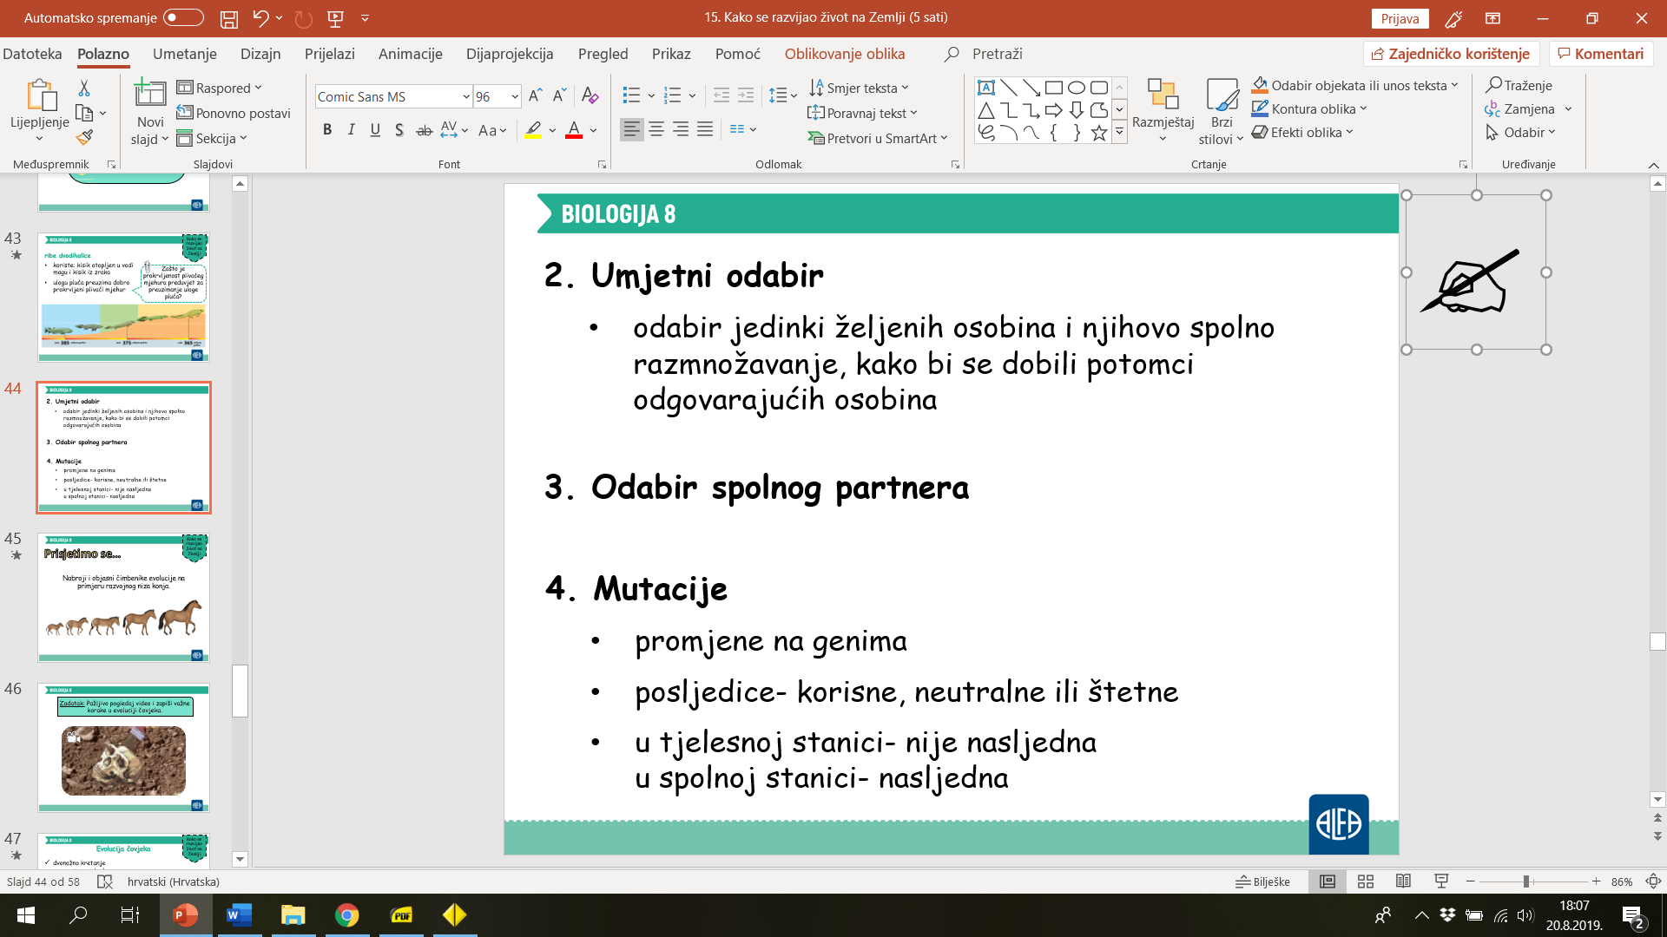

2 SAT

RADNA BILJEŽNICA STRANA 80.

1.NAŠ PRVOBITNI PLANET

OVO MI ŠALJEŠ!